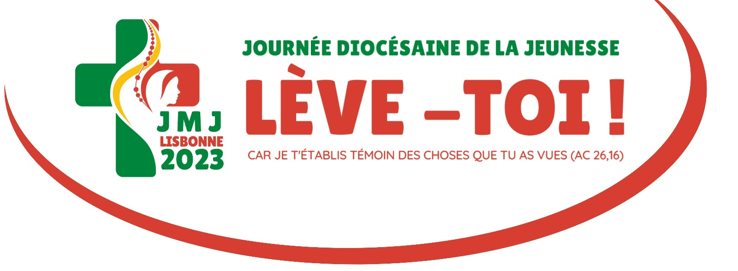

**Autorisation parentale pour les mineurs**

**OBLIGATOIRE**

Je soussigné(e), ...................................................................................................................................

.............................................................................................................................................................

responsable légal de l’enfant ..................................................................................................................

o autorise mon enfant à participer à la **Journée Mondiale de la Jeunesse diocésaine**, le dimanche 21 novembre 2021 au centre diocésain de Clermont (messe à l’église paroissiale Saint-Samson).

J’autorise les organisateurs à prendre, le cas échéant, toute mesure (traitement médical, hospitalisation, intervention chirurgicale) rendue nécessaire par l’état de l’enfant ;

Numéro de téléphone où me joindre le jour de l’événement : ...........................................

Date :

Signature :

----------

*Les données sont traitées par le diocèse de Beauvais pour l’organisation de cette rencontre. Pour en savoir plus sur les modalités du traitement et vos droits, consulter la page* [*https://oise.catholique.fr/donnees-personnelles*](https://oise.catholique.fr/donnees-personnelles) *du site internet du diocèse.*

*Vous pouvez demander le retrait de vos coordonnées en envoyant un message à* [*dpo@oise-catholique.fr*](mailto:dpo@oise-catholique.fr)*.*